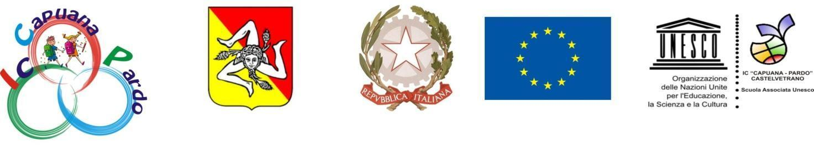

ISTITUTO COMPRENSIVO "CAPUANA - PARDO"
Via Catullo n. 8 - 91022 Castelvetrano (TP)
Cod. Fisc. 81000310813 - Tel. / Fax Segr. (0924) 901100 - 528762
E - mail: tpic815003@istruzione.it
URL: www.iccapuanapardo.edu.it


ALLEGATO N.3
BIBLIOGRAFIA
Concorso Nazionale Miglior Lettore
XXVI Edizione

Per la Scuola Secondaria di Secondo grado
G. Civati, Seguendo Greta, 2019, People;
I. Calvino, Le città invisibili, 2016, Mondadori, Oscar moderni;
I. Calvino, La nuvola di smog, in Gli amori difficili, 12ª ed., 1999, Arnoldo Mondadori Editore;

D. Mc Anulty, Diario di un giovane naturalista, 2020, Feltrinelli;

S. Mancuso, La tribù degli alberi, 2022, Einaudi;
S. Iovino, Paesaggio civile. Storie di ambienti, cultura e resistenza, 2022, Il Saggiatore;
F. Ferrini, L. Del Vecchio, Resistenza verde. Manuale di autodifesa ambientale, 2021, Elliot;
R. Carson, Primavera silenziosa, 2016, Feltrinelli;
P. Cognetti, Otto montagne, 2018, Einaudi;
F. Pecoraro, La vita in tempo di pace, 2013, Ponte alle grazie;
M. Berners Lee, No planet B, 2020, Il saggiatore;
J.J. Rousseau, Le fantasticherie del passeggiatore solitario, 1979, Rizzoli;
A.M. Ortese, Le piccole persone, 2016, Piccola Biblioteca Adelphi;

N. Scott Momaday, Custode della terra. Riflessioni sul paesaggio americano,2023, Edizioni Black Coffee;
T. Plevani, M. Varotto, Il giro del mondo nell'Antropocene, 2002, Raffaello Cortina Editore;

Per la Scuola Secondaria di primo grado
I. Calvino, Marcovaldo, 2011, Mondadori;
I. Calvino, Il barone rampante, 2018, Mondadori;
J. Giano , L’uomo che piantava gli alberi, 2008, Salani;
P. Baccalario e F. Taddia – Il manuale delle 50 (piccole) rivoluzioni per salvare il mondo, 2018, Il Castoro;
Stef & Phere, Il libro delle meraviglie, 2020, Magazzini Salani;

D. Mc Anulty, Diario di un giovane naturalista, 2020, Feltrinelli;
V. De Marchi, Ragazze per l'ambiente. Storie di scienziate e di ecologia, 2021, Editoriale Scienza;

G. Lentini, Arambí. Insieme per dare una mano alla terra, 2019, Feltrinelli Kids;
C. Cannito - M. Loiodice, Gli ecoviaggi di Gulliver, 2020, la meridiana;
J. Butterfly Hill, La ragazza sull'albero. Diario di una vittoria: 738 giorni su una sequoia per salvare la foresta, 2018, Terra Nuove Edizioni;
S. Rossi, SOS Acqua, 2023, Einaudi ragazzi;
G. Accinelli, Verde come l’Italia, 2023, Piemme

Per la Scuola Primaria

F. Berrino, Fiabe per i custodi del pianeta,2019, Terra Nuova Edizioni;
C. Benedetto e L. Cilento, Storie per ragazze e ragazzi che vogliono salvare il mondo, 2019, De Agostini;
L. Kirby , Piccoli gesti che fanno bello il mondo. Storie di ragazzi che aiutano gli altri, 2021;
T. Allman, Max salva il pianeta. Come puoi cambiare il mondo a 9 anni (senza fare disastri), 2021;

G. Lentini, Arambí. Insieme per dare una mano alla terra, 2019, Feltrinelli Kids;

Z. Tucker , Greta e i giganti. Ediz. a colori, 2022, Gallucci;

E. Dami, Il piccolo libro della Terra, di Geronimo Stilton, 2019, Piemme;
M. Rizzo, L' ecologia spiegata ai bambini. Ediz. a colori, 2017, Becco Giallo;
M. Girardi, Ortica. Guida all’ascolto della natura selvatica, 2020, Topipittori;

C. Ruggeri, Green girls. Storie vere di ragazze dalla parte del pianeta, 2021, Giunti Editore;
M. Garofalo, Manuale per supereroi green. Per ragazze e ragazzi che vogliono salvare il mondo, 2022, Piemme;

A. Viola. R. Vitellaro, Il pianeta di Greta, 2021, Super ET;

Clive Gifford, Guardiani del pianeta. Come diventare un eco-supereroe, 2020 , EDT-Giralangolo;
Stef & Phere, Il libro delle meraviglie perdute, 2020, Magazzini Salani;
P. Ferri, Racconti per salvare il pianeta, 2021, Liscianilibri;
S. Colloredo, Greta Thunberg, un venerdì per il futuro, 2021, Edizioni EL;

